# **Притча о блудном сыне**

Возраст детей: 7-8 лет.

Урок может войти в состав курсов по темам «Евангельские притчи», «Священное Писание Нового Завета», «Постная триодь», «Духовные беседы» (как беседа о покаянии).

**Для урока необходимо распечатать и подготовить:**

* Текст притчи (есть в приложении в пересказе для детей).
* Текст толкования (есть в приложении в сокращенном варианте для детей).
* Репродукция картины Николая Лосева «Блудный сын» (см. приложение).

**Ход урока**

1. Беседа по картине

**Преподаватель**: «Взгляните на картину Николая Лосева. Кого вы здесь видите на картине?»

*(Дети описывают картину, пытаются понять настроение героев.)*

1. **Преподаватель**: «Наверное, кто-то из вас уже догадался, что сегодня мы будем беседовать по Притче о блудном сыне. Именно этот сюжет стал основой для этой картины. Кто из вас помнит притчу?»

*(Дети пересказывают сюжет притчи.)*

**Преподаватель**: «Молодцы, вы помните, о чем притча. Но, как известно, в притче важна и символична каждая деталь. Давайте прочтем вместе притчу».

1. Чтение притчи

**Преподаватель**: «Сама по себе притча интересна. Но еще более интересно то, чему хотел научить нас Христос, рассказывая эту историю. Чтобы понять этот божественный замысел, нужно прочесть толкование на притчу. Притчи часто растолковывал Сам Господь в беседах с учениками. Истолковывали притчи и святые отцы. Мы с вами познакомимся с толкованием блаженного Феофилакта Болгарского, византийского богослова, жившего в XI веке».

1. Чтение пересказа толкования блаженного Феофилакта.
2. **Преподаватель**: «Вы знаете, что на иконах можно найти не только изображения святых. Часто там изображают евангельские сюжеты. Особенно на фресках. Знакомо вам слово «фреска»? Это росписи стен храмов. Притчи тоже можно встретить на иконах. Одну из таких икон мы с вами сегодня рассмотрим. Икона — особенный вид искусства. С точки зрения иконописца, замечательна она еще и тем, что на ней можно изобразить целую историю. В разных частях иконы пишут разные моменты одной и той же истории. При этом читать ее стоит по кругу».

*Работа по иконе. Дети ищут начало (сюжет в левом верхнем углу* — *отец делит богатство сыновьям) и прописывают все остальные сюжеты. Можно взять готовые формулировки, вырезать и вклеить в пустые прямоугольники.*

# **Притча о блудном сыне**

«У некоторого человека было два сына. И сказал младший из них отцу: отче! дай мне следующую мне часть имения. И отец разделил сыновьям имение. По прошествии немногих дней младший сын, собрав всё, пошёл в дальнюю сторону и там расточил имение своё, живя распутно. Когда же он прожил всё, настал великий голод в той стране, и он начал нуждаться. И пошёл, пристал к одному из жителей страны той, а тот послал его на поля свои пасти свиней. И он рад был наполнить чрево своё рожками, которые ели свиньи, но никто не давал ему.

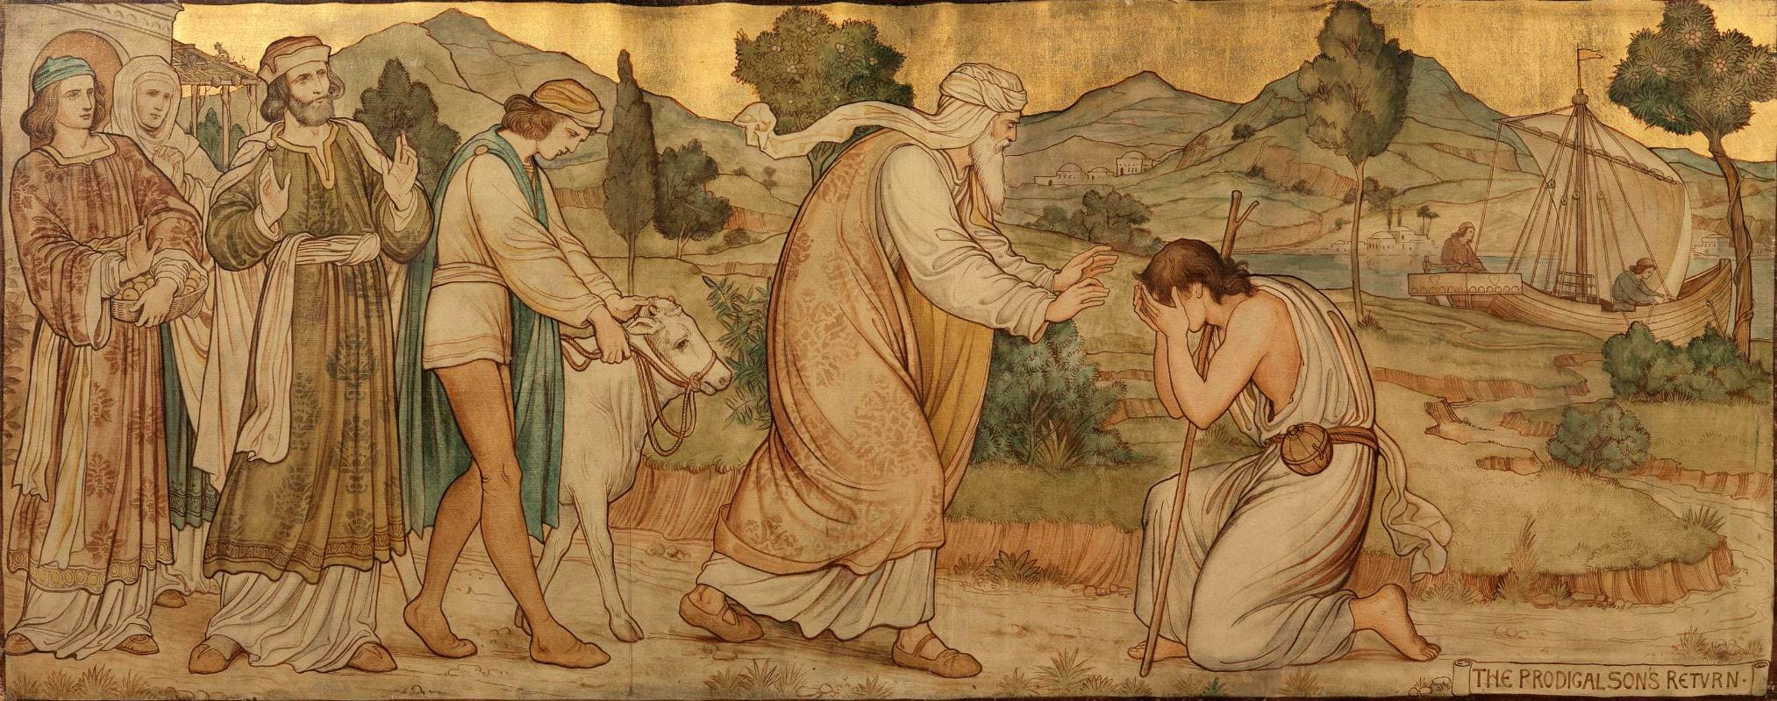

Пришедши же в себя, сказал: сколько наемников у отца моего избыточествуют хлебом, а я умираю от голода; встану, пойду к отцу моему и скажу ему: отче! я согрешил против неба и пред тобою и уже недостоин называться сыном твоим. Прими меня в число наемников твоих.

Встал и пошёл к отцу своему. И когда он был ещё далеко, увидел его отец его и сжалился; и, побежав, пал ему на шею и целовал его. Сын же сказал ему: отче! я согрешил против неба и пред тобою и уже недостоин называться сыном твоим. А отец сказал рабам своим: принесите лучшую одежду и оденьте его, и дайте перстень на руку его и обувь на ноги. И приведите откормленного телёнка и заколите. Станем есть и веселиться! Ибо этот сын мой был мёртв и ожил, пропадал и нашёлся. И начали веселиться.

Старший же сын его был на поле; и возвращаясь, когда приблизился к дому, услышал пение и ликование; и, призвав одного из слуг, спросил: что это такое? Он сказал ему: брат твой пришёл, и отец твой заколол откормленного телёнка, потому что принял его здоровым. Он осердился и не хотел войти. Отец же его, выйдя, звал его. Но он сказал в ответ отцу: вот, я столько лет служу тебе и никогда не преступал приказания твоего; но ты никогда не дал мне и козлёнка, чтобы мне повеселиться с друзьями моими; а когда этот сын твой, расточивший имение своё с блудницами, пришёл, ты заколол для него откормленного телёнка. Он же сказал ему: сын мой! ты всегда со мною, и всё моё твоё; а о том надобно было радоваться и веселиться, что брат твой сей был мёртв и ожил, пропадал и нашёлся» (Лк. 15: 11–32).

# **Толкование притчи**

*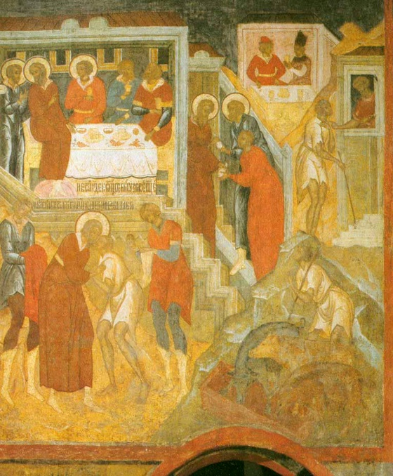****Два сына*** — два разряда людей: «праведные и грешные».

Под ***имением*** можно разуметь всё, что Господь дал нам: небо, землю, и всё, что Бог сотворил на них, и Закон Божий. Самое главное имение человека — разум. Его Господь дает всем. Разум делает человека свободным. Одни из нас пользуются этим даром согласно назначению, а другие это дарование Божие делают бесполезным.

Младший сын ***расточил*** *то, что ему дал Бог*. И что было причиной? То, что он ***пошел в дальнюю сторону****, т.е. далеко ушел от Бога, стал грешить*. Когда человек отступит от Бога и потеряет страх Божий (т.е. не боится грешить), тогда он утрачивает все Божии дары.

Фреска Дионисия в Ферапонтовом монастыре

Преуспев в грехах, он ***пасет свиней***, то есть человек, который грешит, живет в духовной грязи и других учит грешить. ***Рожки*** (пища свиней) здесь означают грех. Грех имеет сладость и горечь: на время он услаждает, но мучит навеки. Со временем распутный ***пришел в себя*** — осознал свою беду и через размышления обратился к покаянию.

Под ***рабами*** в этой притче можно понимать Ангелов. Они помогают во всём, что совершается ради нас. Также под *рабами* можно понимать священников, которые одевают обращающегося в одежду Святого Крещения.

Отец (Бог) дарует блудному сыну (покаявшемуся грешнику) ***одежду*** Святого Крещения. **Перстень на руку** — благодать Святого Духа. Дает и ***обувь на ноги*** — чтобы сохраняться от грехов малых и тайных, как ноги сохраняются обувью от скорпионов*.* ***Упитанный телец*** — распятый ради нас истинный Сын Божий Исус Христос, дающий нам Свою Плоть и Кровь в таинстве Причащения.

*Пересказ толкования блаж. Феофилакта Болгарского*

Приложения

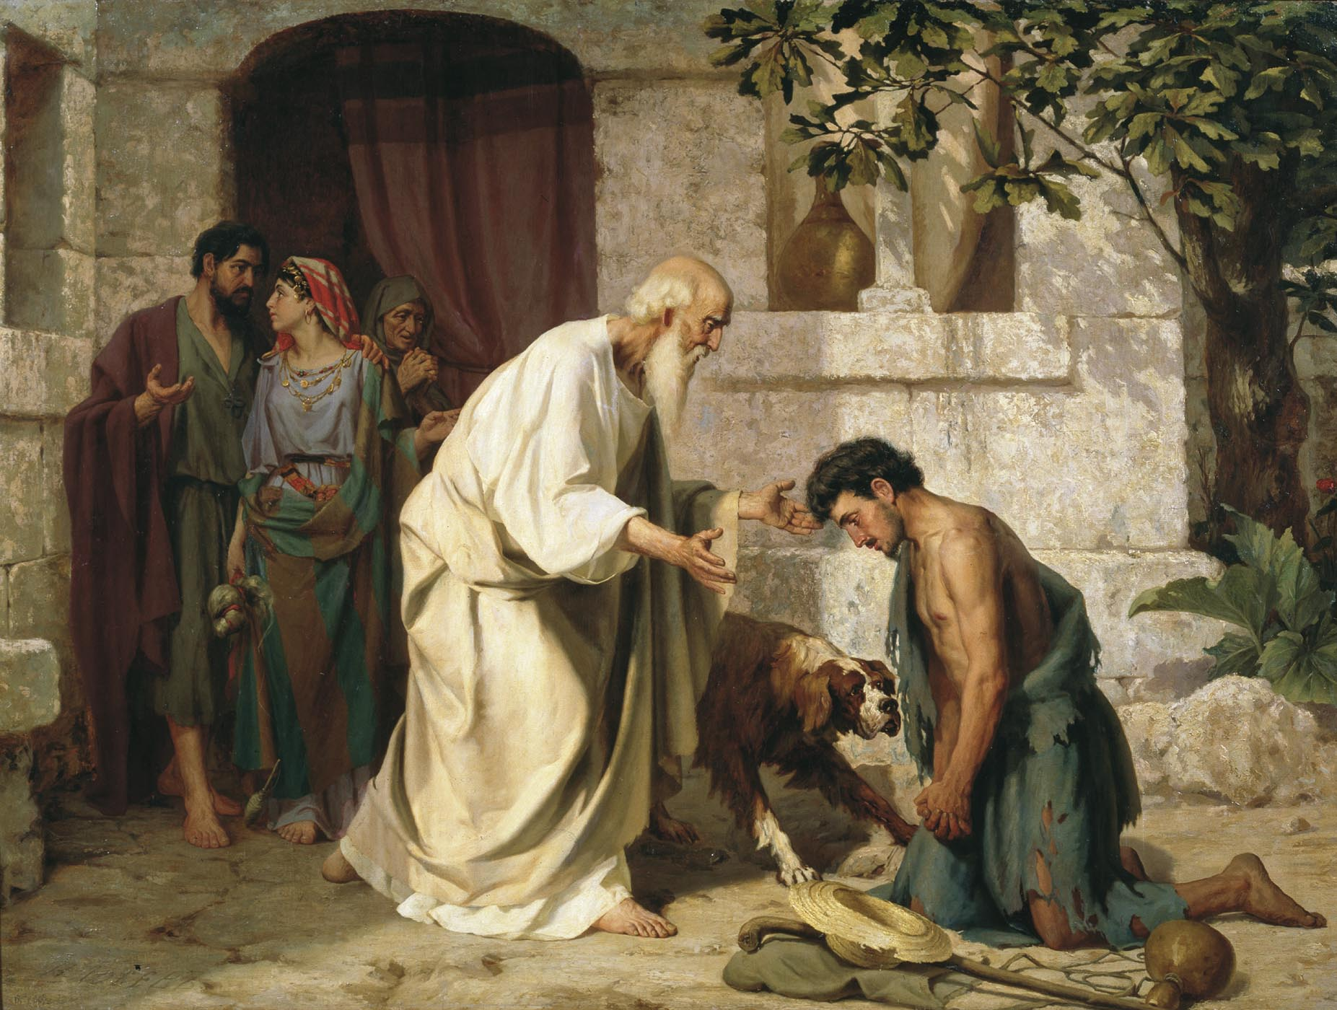

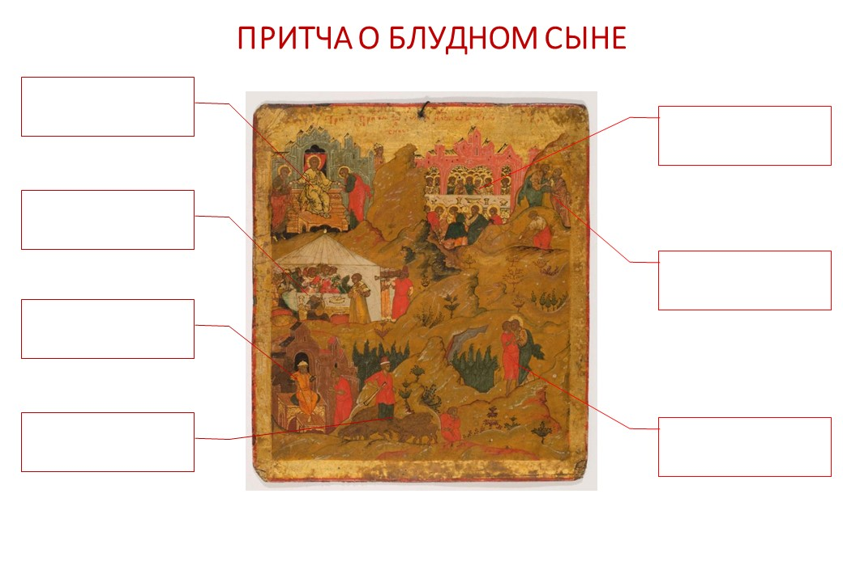

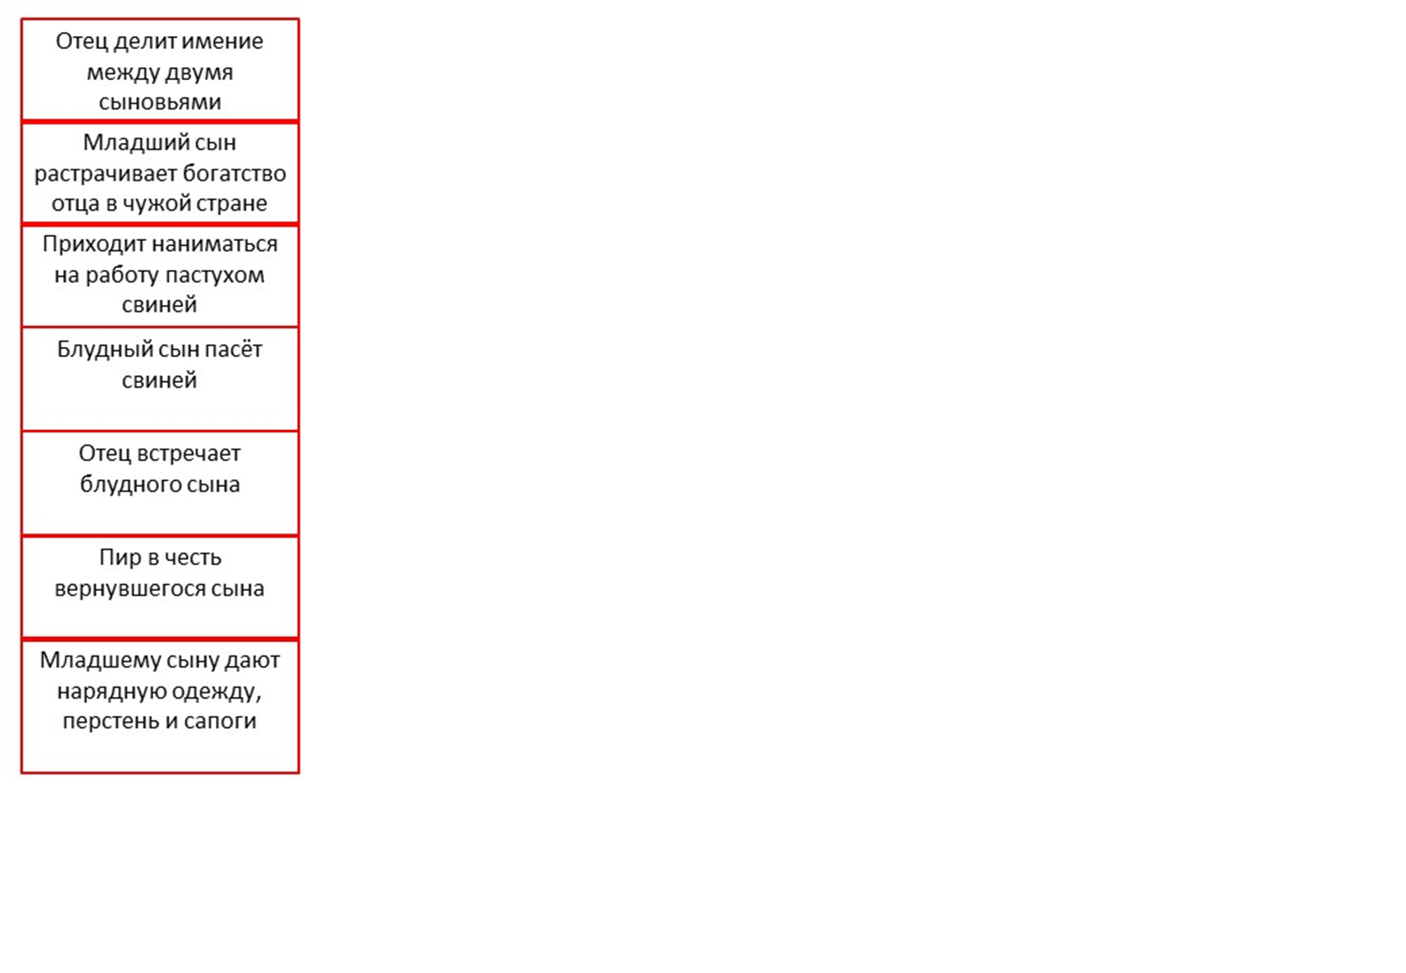

Авторы урока: Анастасия Иванова, Анастасия Песчаненко.

Источник: группа «Дети и вера» <https://vk.com/deti_vera> — копилка материалов о православной вере для обучения детей дома и в общине, созданная группой преподавателей старообрядческих воскресных школ РПСЦ.

**Дорогие читатели! Присылайте на почту info@nashavera.com Ваши фотографии творческих работ по этому уроку для размещения на этой страничке!**